Préparation d’une activité pédagogique

Durée de l’activité : 2x50 minutes | Nombre d’élèves : 11 élèves

- Discipline - Objet d’apprentissage
Éducation artistique : éducation plastique - la peinture à la caséine.

- Compétence visée
- Dans le Programme P.309, n°1744 :
  - Adapter les outils en fonction des matières, des supports et des techniques.
  - Utiliser des outils tels que compas, équerres, …
- Dans les Socles P.70 :
- Ouverture au monde sonore et visuel : percevoir et s’approprier des langages pour s’exprimer : situer une œuvre dans son contexte historique et culturel.

- Fiche matière : voir annexe

- Objectif(s) d’apprentissage
L'enfant sera capable d'employer cette technique de la caséine, en mélangeant du fromage blanc et des pigments, pour faire une réalisation personnelle sur le thème du cirque.

- Modalités d’évaluation prévues
Formative : la réalisation finale des enfants.

- Organisation :
  - spatiale :
Les enfants sont à leur place habituelle.
  - matérielle :
un drap ou un mètre pour la taille véritable de l’œuvre.
Du fromage blanc, des pigments (épices, colorants, écoline,...)
des supports (21 plaques d'unalite 20 sur 20, 21 supports unalite 8 sur 8, 21 supports papier 8 sur 8, 21 supports papier à dessin 8 sur 8 et 21 supports carton 8 sur 8)
un crayon ordinaire
une latte, un compas, des gobelets, un pinceau par enfant, un chiffon par enfant.
une œuvre d’exemple
l’œuvre de klimt « frise de Beethoven »
autres œuvres utilisant la peinture à la caséine.
feuilles analyse subjective et objective
livret avec le vocabulaire artistique et des exemples concrets.

  - du tableau noir :
Les œuvres de références en format A3.
  - humaine / répartition des élèves :
Les enfants travaillent seuls, en groupe ou en groupe classe selon les étapes.

- Déroulement de l’/des activité(s) :

- Point de départ : analyse de l’œuvre
L’enseignant apport en classe des œuvres intitulées « Frises de Beethoven » de Gustav Klimt peintes en 1902.
- Analyse subjective de l’œuvre
L’i demande aux Es d’utiliser leurs sens afin de percevoir l’œuvre ? (faire citer les 5 sens et imaginer ce qu’on pourrait en déduire concernant l’œuvre. Tous les Es n’ont pas la même réponse).
Distribuer la feuille « analyse subjective de l’œuvre » (annexe 1). Découvrir la feuille ensemble ! Expliquer aux Es que ça pourrait leur sembler bizarre de pouvoir « goûter » quelque chose en observant une œuvre, mais, en prenant l’exemple d’une pomme, expliquer que chacun pourrait goûter quelque chose : le sucré, l’amer, la fraicheur etc.
« Je vous donne du temps pour que chacun puisse individuellement remplir la feuille. »
Donner 10 minutes. Aller entre les bancs pour voir si les Es le font correctement. Mise en commun : L’I. demande quelques Es de donner leurs réponses (point par point). Au moment d’anayser l’œuvre par le goût, les Es disent généralement que cela goûte la peinture. L’i leur demande alors s’ils sont sûre que c’est de la peinture.
Elle demande ensuite avec quoi ces œuvres ont pu être peintes (moyen).
- Représentations mentales des élèves sur les œuvres, émettre des hypothèses sur le contenu de celles-ci.
- Si les élèves ne trouvent pas, l’enseignant explique que cette technique est appelée « la caséine ». A partir du mot, les élèves essaient de trouver la « matière » avec laquelle ils vont peindre.
- Expliquer l’histoire de la caséine (brièvement).

- Analyse objective
Voir document en annexe.
L’analyse se fait par groupe de 2. L’i présente les différentes rubriques et ce qu’elle attend des Es. La correction se fait en groupe classe.
Les Es ont un bon niveau en éducation artistique et on l’habitude d’effectuer ce genre d’analyse.

- L’i présente aux Es une représentation du format de l’œuvre dans un drap.

- Découvrir la technique (collectif) :
« Voici des œuvres réalisées à l'aide d'une technique appelée peinture à la caséine. L'un d'un d'entre vous connaît-il cette technique ? Selon vous de quoi avons-nous besoin pour faire de la peinture à la caséine ? »
I note le mot « caséine » au TN, laisse les enfants observer et émettre leurs hypothèses.
Si les enfants ne trouvent pas, I les fait chercher ce mot au dictionnaire.
Si les enfants ne trouvent pas, I. leur explique que la caséine est une technique à base de fromage blanc mélangé à différents pigments.
I. explique brièvement l'histoire de cette technique.
-> Faire référence à la leçon sur les 5 sens et demander aux Es de déterminer les épices mis à leur disposition : utilisation de l’odorat.

- Expérimenter la technique (groupe) :
I. repartit les enfants en groupes et leur demande de tester la technique.
« Par groupe vous allez faire des tests : vous allez mélanger le fromage blanc avec différents pigments. Vous pouvez faire tous les mélanges que vous voulez. Ensuite vous les appliquerez sur les différents supports que je vais vous distribuer pour voir les différences (papier, papier à dessin, carton et unalite). »

- Réaliser sa composition personnelle (individuellement) :
Avant que les enfants commencent, I. leur demande sur quel support ils pourraient réaliser leur composition après avoir fait des tests sur les différents matériaux.
R.-A. : par sur une feuille car la substance est lourde et épaisse.
I. leur explique qu'on peut faire ça sur de nombreux supports (mur, plâtre,…) et qu'ils vont réaliser leur composition sur de l'unalite (panneaux de fibres de bois dur).
I. distribue les différents supports et explique aux enfants ce qu'ils doivent faire avant de commencer à peindre.
« Je vous propose de créer une production personnelle en s’inspirant du cirque. Vous devez forcément avoir pleins d’idée car vous êtes allés en classe de cirque pendant une semaine. »
« Que pourrait-on par exemple représenter? » ( nécessaire de passer par cette étape pour les Es les plus timides et hésitants).
L’i présente son œuvre aux Es et explique comment elle a procédé, les pigments qu’elle a utilisés et pourquoi elle a choisi de faire cela. Elle retire ensuite son œuvre pour que les Es ne copient pas dessus.

- Analyse réflexive (réajustements)

Fiche matière

- Discipline - Objet d’apprentissage - degré
Éducation artistique – éducation plastique : la peinture à la caséine – DS.

- Références bibliographiques
- dLes techniques de la peinture (collection Techniques d’Art) aux éditions Gründ. De L. Losos (pages 62 à 81).
- Larousse « Références », l’atelier du peintre : dictionnaire des termes techniques aux éditions Larousse.
- « Frises de Beethoven » de Gustav Klimt peintes en 1902 : œuvres peintes à la caséine.

- Appropriation de la matière

- Prérequis
- Savoir tenir un pinceau;
- Peindre avec un pinceau.

- Matière (description - analyse - difficultés potentielles des élèves)

- Analyse objective et subjective
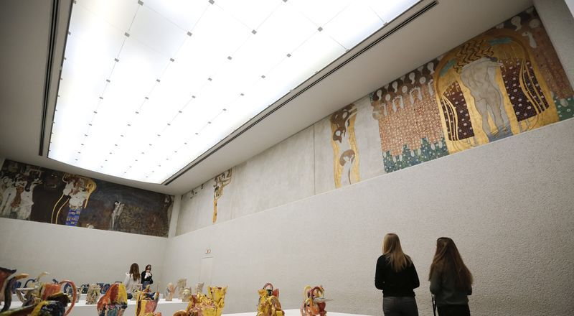
Dimension : 2D
Format: horizontal ( fait partie d’un tout)
Nom de l'artiste: Klimt
Prénom de l'artiste: Gustave
Date de naissance / de décès: 1862- 1918
Titre de l'œuvre: Frise Beethoven
Année de réalisation: 1902
Lieu de conservation: Palais de la Sécession, Vienne.
Dimensions: 34, 14 mètres sur 2,15 mètres
Support: bois
Technique: caséine, peinture à l’huile, craie, platre, , graphite

1ère partie: Analyse subjective de l'œuvre:

Une partie de l’œuvre étudiée :
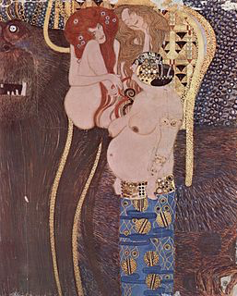

Ce que je vois: un singe, trois femmes qui sont dénudées. Elles ont des bijoux

Ce que j'entends: leur discution.

Ce que je sens (odorat et toucher): les poils du singe.

Ce que je goûte: /

2ème partie: Analyse objective de l'œuvre:

- Formes présentes dans l'œuvre:

Présences de formes courbes : les formes des femmes.

Présences de contraste de formes: non.

Autres remarques concernant les formes: forme imprécises, il y a de nombreux traits pour faire les poils et les cheveux des personnages.

- Maitrise et/ou effets de matières: aspect de la ou des matière(s):

Mat, satiné, brillant: mat à certains endroits et brillant pour les dorures.

Transparent, translucide, opaque: opaque

Lisse, rugueux: rugueux.

Présence de contraste de matières: utilisation de la caséine, de plâtre, de craie, de peinture et de dorure.

Autre remarques concernant les matières, et/ou les effets de matières: utilisation de la caséine.

- Couleurs présentes dans l'œuvre:

Présences de contraste(s) de couleurs: beige, jaune brun, orange

Autres remarques concernant les couleurs: /

- Composition:

Impression de profondeur créée par la couleur: oui. Elements plus clairs sur le devant, éléments plus sombres à l’arrière.
par la perspective: non
par la taille des différents éléments qui composent l'œuvre, à savoir: non
par la présence de différents plans: oui premier plan les femme, deuxième le singe.

Composition asymétrique et déséquilibrée. Oui le singe fait partie du fond, il est gigantesque.

Autres remarques concernant la composition: /

- La caséine

- Description :
Cette technique de peinture est composée d’un liant et d’un pigment.
Le liant de la peinture à la caséine est la caséine.
La peinture à la caséine était utilisée avant la découverte de la peinture à l’huile. Une fois que cette dernière est apparue, elle a peu à peu disparu.
La caséine est une émulsion naturelle qui contient deux substances : une maigre et une grasse.

- Analyse de la peinture à la caséine :
Cette technique picturale est utilisée depuis des millénaires et on peut en retrouver en parfait état sous forme de peintures et sous forme de fresques dans des musées et des églises.

La caséine est une substance naturelle qu’on trouve dans le fromage blanc. Elle est utilisée comme liant en peinture ou encore comme colle selon les composantes avec lesquels on la mélange.

Dans le cas présent, nous la mélangeons à des pigments afin d’en faire de la peinture. On peut soit utiliser du fromage blanc égoutté, ou acheter de la caséine en poudre en droguerie. Ce produit est très bon marché. Il suffit simplement d’y ajouter un peu d’eau distillée.
Le nettoyage des outils doit être effectué immédiatement après l’utilisation. Celui-ci se fera à l’eau savonneuse.
Cette technique picturale peut également être utilisée comme peinture murale intérieure ou encore pour décorer des meubles. Elle est d’un très bel effet. Son aspect est mat avec un léger grain.

- La préparation de la caséine :
Prendre 50 gr. de fromage blanc, frais, écrémé et bien égoutté, l’écraser, ajouter les pigments en poudre. Ajouter un peu d’eau distillée si nécessaire. Normalement on ajouter 10 gr. d’eau de chaux éteinte au mélange afin de le rendre collant, ainsi qu’un agent conservateur. Étant donné que cette recette est destinée à un jeune public, nous n’ajouterons pas ces deux produits.
Cependant, on peut y ajouter un assouplissant comme la glycérine afin d’en améliorer la souplesse. Si on opte pour la caséine en poudre, on mélangera les pigments quelques heures au préalable dans un peu d’eau distillée avant d’ajouter la caséine. Une fois la poudre de caséine diluée dans l’eau, celle-ci ne se conserve que 24 heures au plus. Il est donc conseillé de préparer de petites quantités à la fois au fur et à mesures des travaux.

- Le support:
Il doit être propre, sec et rigide.
Il est recommandé d’utiliser cette technique sur un support dur (plaque en M.D.F., en Unalite, mur plâtré, terre glaise crue ou cuite, ….), et il est préférable de le préparer auparavant à l’aide d’une couche de caséine, ou d’une couche de plâtre de Paris mélangé à de la colle animale ou à bois. Il ne faut pas l’appliquer sur des supports non absorbants tels que du métal, du plastique,…
L’aspect de cette peinture est mat et opaque.
Cette technique peut être utilisée pour réaliser des empâtements.

- Avantages de la caséine :
- Elle développe un film dur et imperméable une fois sèche.
- Elle reste humide pendant quelques heures, voire quelques jours, ce qui laisse du temps pour peindre.
- Elle est facile à préparer et très stable dans le temps.
- Elle est sans solvant, sans odeur forte et ne nuit pas à la santé de ceux qui l’utilisent.
- Elle est peu onéreuse.

- Les difficultés potentielles des Es :
Cette technique est très friable sur des supports souples (toile, papier, carton, …).
Une quantité excessive de liant provoque l’assombrissement des pigments dans la couche de couleur. Souvent apparaissent des craquelures ce qui amène la couche de couleur à se détacher de la surface.

- Trace(s) de structuration (pour transférer à des situations nouvelles)

